

计算机与软件工程学院
课程设计说明书
课 程 名 称: Web全栈课程设计
课 程 代 码: 230905329
题 目:
年级 / 专业: 2024级/信息安全
姓 名:
学 号:
开 始 时 间: 2025 年 11 月 20 日
完 成 时 间: 2026 年 1 月 5 日
课程设计小组成员成绩：
学号 | 姓名 | 功能  实现 | 设计报告 | 答辩 | 参与度 | 总分
组长学号 | 张三
成员1学号 | 李四
成员2学号 | 王二五
成绩构成：项目功能与实现：30%、报告：30%、答辩：20%、参与度：20%。
指导教师： 年 月 日

附：
Web全栈课程设计 任务书

一、设计题目
在线投票系统开发
（要求客户端使用手机，后台管理使用电脑）

二、主要内容
本课题拟模仿目前流行的在线投票系统功能设计一款应用。本系统能实现用户管理、各类不同的投票模板管理、投票发起、投票流程管理、分享扩散、投票统计等功能。要求本应用达到或接近目前网络上流行投票系统质量。根据题目主要要求，各模块的主要功能描述如下：
- 数据库设计: 参考网上同类网站,设计出数据库
- 用户分类模块：管理员、员工、注册用户、一般访客。不同级别用户在登陆后的操作权限不同。
- 用户信息维护模块：用户注册（含头像）、用户登录、浏览个人信息、编辑个人信息。
- 投票基本数据管理模块:实现各类数据的录入（带文件）、发起投票、数据修改、删除等维护功能。
5. 用户查看和投票模块：一天一人针对一个投票只能n次（n由管理员设置）,但可以对不同投票分别投票.投票时可附带留言。
- 用户交流模块：注册用户可进行简单的交流，投诉，投诉处理流程管理。
- 投票统计模块： 含各类有必要的统计，统计结果生成excel文档下载保存。
- 严格按MVVC模式开发，至少解决2种及以上安全设计问题
UI界面设计应满足以上功能要求，同时界面应简洁美观且易于操作。

三、团队分工与协作
课题团队包括3人，选题和任务书由团队集体完成，然后按系统功能模块和成果整理进行合理分工与协作，主要工作安排如下：(安排好人员后，由组长负责填写以下内容，答辩时以此为依据判断期末成绩)
张三（31202009051XX），负责XXX模块，以及XX制作，工作量约占整体的40%
李四（31202009051XX），负责XXX模块，以及XX，工作量约占整体的40%
王五（31202009051XX），负责XXX模块，以及XXX ,工作量约占整体的40%

四、开发与运行环境
1. 开发环境
开发语言：Java、HTML、JavaScript、CSS、Vue、SQL等
开发环境： Eclipse、 InTelliJ IDEA、MySQL 、Tomcat 、Windows 等
2. 运行环境
客户端：web浏览器或APP
服务器端：Windows 、JRE 、Tomcat 、MySQL等

五、进度安排
课程设计为期2周，进度安排如下： 第1-2天：调研，确立选题，明确设计任务；
第3-4天：查阅资料，技术调研，系统概要设计； 第5-10天：各模块详细设计
第11-12天：系统集成与测试； 第13-14天：完善系统，撰写课程设计说明书
第15-16天：制作课程设计答辩PPT、系统演示视频

六、提交材料
课程设计任务书、课程设计说明书、课程设计答辩PPT、系统源代码、系统演示视频

七、参考资料
- 肖文娟, 王加胜. 基于 Vue 和 Spring Boot 的校园记录管理 Web App 的设计与实现[J]. 计算机应用与软件, 2020, 37(4): 25-30.
- 杨妍. 基于 Spring Boot 与 Vue 的系统管理模块开发探究[J]. 电声技术, 2019, 43(2): 32-34.
- 刘丹.基于百度地图的多点导航系统实现[J].辽宁工业大学学报(自然科学版),2019,39(06):359-362+365.
- 王韬. 基于深度学习的场景识别算法研究[D].电子科技大学,2020.
- 王志文. Vue+ Elementui+ Echarts 在项目管理平台中的应用[J]. 山西科技, 2020, 6: 45-47.
- 石承坤,肖本彬,禹振,杨菁菁,刘龙亭,胡州.基于智能推荐的在线组队平台[J].电脑知识与技术,2020,16(18):84-86.
- 唐静.在线约跑推荐系统设计[J].微型电脑应用,2020,36(02):61-63.
- 程锦甫,张万贺.深度学习在图像识别中的研究及应用[J].电子世界,2020(19):48-49.
- 张峰. 应用 springBoot 改变 web 应用开发模式[J]. 科技创新与应用, 2017 (23): 193-194.
- 刘汉伟. Vue. js 从入门到项目实战[M]. 清华大学出版社, 2019.庞磊.
- 袁梅宇,张智斌,何佳.求精要诀:Java EE编程开发案例精讲[M].清华大学出版社,2015.
- 钱荣华，江兆银，张莉作. 21世纪高等学校计算机类课程创新系列教材 Java Web应用开发从入门到实战 微课视频版[M]. 北京：清华大学出版社, 2021.09.

摘要
随着国民经济和文化水平的不断提高，年轻父母越来越重视家庭出游活动，增加孩子与大自然、文化艺术等的接触，帮助孩子增长见识，助力智力发育。在家庭活动中，年轻父母也越来越热衷于记录和分享亲子生活。本课题设计了一款基于Android的应用程序，称为“贝趣乐”移动App。贝趣乐不仅能让父母们轻松分享亲子生活照片，还可采用人脸识别技术分析照片中的宝贝信息，结合用户游玩位置推荐附近玩伴，为幼儿创造集体游玩机会。当用户位置不可获取时，还可以通过分析不同用户所分享亲子照中的场景信息，向位于同一游玩地点家庭提供玩伴推荐。
贝趣乐App软件系统主要包括用户模块、亲子记录模块、评论模块、玩伴推荐模块、社交聊天模块、定位导航模块、人脸分析模块、场景分析模块八大模块。系统采用C/S架构，客户端采用Android开发技术，服务器端程序采用Java语言进行开发。贝趣乐客户端App可满足用户浏览、评论、点赞、分享、聊天等功能需求，界面简洁美观，易于操作。总的来说，贝趣乐利用人脸识别、场景分析技术和位置服务等，实现了亲子生活记录分享和亲子社交的有机结合，具有一定的实际应用价值。

【关键词】：亲子生活记录；亲子社交；人脸识别；场景分析；Android；Java

目录
（说明：这个目录是完成文档后，自动生成的，最后完成这个工作。上交时删除本句）
摘要 I
1 绪论 1
1.1 背景和意义 1
1.2 本文组织结构 2
2 系统概述 3
2.1 功能需求 3
2.2 开发与运行环境 5
2.3 分工与协作 5
3 相关技术和工具 7
3.1 Android客户端 7
3.2 服务器端 7
3.3 其它 8
4 概要设计 10
4.1 系统功能结构 10
4.2 系统业务流程 11
4.3 数据库设计 11
5 详细设计 19
5.1 用户模块 19
5.2 亲子记录模块 22
5.3 评论模块 27
5.4 玩伴推荐模块 30
5.5 社交聊天模块 33
5.6 定位导航模块 35
5.7 人脸分析模块 39
5.8 场景分析模块 43
6 全栈安全设计
6.1 安全问题综述
6.2 本设计相关的安全问题分析
6.3 相关技术路线
6.4 安全问题解决与实现
7 系统测试与分析 46
6.1 测试环境 46
6.2 测试目标 46
6.3 测试内容 47
6.4 测试用例 49
6.5 测试执行 52
6.6 测试结果与分析 54
总结与体会 56
致谢
参考文献 58

绪论

背景和意义
21世纪的中国越来越注重培养孩子新一代的道德品质和身心教育，以及计算机技术，特别是人脸识别技术和场景识别技术的普遍使用，设备软件的智能化已成为当今世界很重要的技术应用领域。随着国民经济和文化水平的不断提高，年轻父母越来越重视家庭出游活动，增加孩子与大自然、文化艺术等的接触，帮助孩子增长见识，助力智力发育。在家庭活动中，年轻父母也越来越热衷于记录和分享亲子生活。
……
因此，很是需要开发增进父母与孩子之间的感情并培养孩子良好道德品格的亲子互动的软件APP，捕捉孩子天性爱玩这一特点….
综上，基于人脸分析和场景分析的亲子生活记录和社交分享在未来发展空间很大，具有重要的研究意义。

本文组织结构
（本部分在完成文档后再回头过来总结书写）本文主要介绍利用基于人脸分析的亲子生活记录和社交分享的移动APP软件，包括用户模块、亲子记录模块、评论模块、玩伴推荐模块、社交聊天模块、定位导航模块、人脸分析模块、场景分析模块八大模块。同时，基于系统的需求，使用JavaEE和安卓开发技术实现了系统的服务器端、安卓APP端。本文基本结构如下：
第一章介绍了本文的研究背景和意义，接着说明了生活记录和社交、人脸识别技术、即时通讯、导航定位技术的国内外的研究现状，最后阐述了本文的内容结构。
第二章对软件进行了需求分析和任务分配。
第三章简要介绍项目开发涉及的开发框架、第三方工具和使用技术。
第四章针对需求分析结果，进行了软件概要设计，包括软件功能结构、软件业务流程、数据库设计。
第五章在概念设计的基础上，对系统进行了详细设计与实现，包括各功能模块的设计思路、模块流程、实现过程和实现效果。
第六章对系统进行了测试，用例设计从功能性、性能、可靠性等方面考虑，对测试结果进行分析，最后总结了系统存在的 Bug。
第七章总结本文的主要工作及“贝趣乐”移动App的亲子记录和社交分享软件开发的技术总结。

系统概述

功能需求
“贝趣乐”移动App应能让父母们轻松分享亲子生活照片，可采用人脸识别技术分析照片中的宝贝信息，结合用户游玩位置推荐附近玩伴，为幼儿创造集体游玩机会。当用户位置不可获取时，可以通过分析不同用户所分享亲子照中的场景信息，向位于同一游玩地点家庭提供玩伴推荐。
具体地，亲子生活记录和社交分享软件的用户可以在平常的生活中浏览其他用户分享的亲子生活记录，同时能够发布自己的亲子生活记录包括上传图片。用户希望在浏览的时候可以进行自由评论和点赞，通过点击聊天建立两个用户的聊天通道进行聊天询问了解情况比如说是否愿意结队进行游戏或者是分享亲子互动心得等，通过分享的亲子生活记录的位置信息可以进行目的地导航。用户希望。
……
综上所述，“贝趣乐”移动App应当包含用户信息模型、亲子记录模块、评论模块、玩伴推荐模块、定位导航模块、人脸分析和场景分析模块。

用户模块
用户模块主要功能包括：1.用户注册、2.用户登录、3.浏览个人信息、4.编辑个人信息、5.编辑孩子信息。

亲子记录模块
亲子记录模块主要功能包括：1.浏览亲子记录、2.发布亲子记录、3.点赞亲子记录、4.浏览亲子记录图片、5.保存亲子记录图片。

评论模块
评论模块主要功能包括：1.浏览评论、2.评论亲子记录、3.删除评论。

玩伴推荐模块
玩伴推荐模块主要功能包括：1.数据预处理、2.附近玩伴推荐、3.浏览推荐玩伴信息。

社交聊天模块
社交聊天模块主要功能包括：1.建立聊天发送消息、2.查看消息、3.删除聊天记录、4.撤回消息、5.引用消息。

定位导航模块
定位导航模块主要功能包括：1.位置定位、2.目的地导航。

人脸分析模块
人脸分析模块主要功能是获取上传孩子图片的属性信息。

场景分析模块
场景分析模块主要功能是通过对用户上传的亲子记录图片和其他用户上传的亲子记录图片进行比对和识别判断所在地点是否接近。

开发与运行环境

开发环境
- 软件环境
操作系统：windows
开发工具：Android Studio 4.2.1、IntelliJ IDEA 2020.1.1
数据库：Mysql 5.5.28
服务器：Tomcat 7.9
- 硬件环境
CPU：2.8MHz
RAM：8GB
ROM：1TB

运行环境
- 软件环境
操作系统：Android 8.0
数据库：Mysql 5.5.28
服务器：Tomcat 7.9
- 硬件环境
运行内存：4.0GB
存储容量：64GB

相关技术和工具

Android客户端
Android客户端包括Android开发中的各种基本知识和关键技术，包括四大组件、…

服务器端
本软件服务器端使用SSM框架进行服务器端的开发,服务器采用Tomcat以及数据库使用Mysql。…...。
Tomcat服务器：随着Tomcat本身的发展，其已可以称得上是一款功能较为完善的轻量级Java Web应用服务器，从Web容器的基本特性而言与IBM WAS并不存在太大差距, 基于Tomcat搭建的Web架构通过使用一些第三方框架及扩展工具完 ,并且可以在多种平台上运行,这也使它的应用范围更广^{[10]}。
…..

其它
本软件在开发过程使用了Android Studio开发工具，同时也使用到了虹软人脸属性分析、高德地图定位导航和融云IM即时通讯。
Android Studio开发工具：Android Studio 是谷歌推出的一个Android集成开发工具。
虹软人脸属性分析：人脸属性是人脸面部特征的具体化描述^{[11]}，识别人脸属性是根据人脸展现出的特征检测出与人脸相关的属性，其中包括年龄、性别、头部姿态等信息，虹软的优势在于虹软人脸属性具有模型小，快速实时性好，低功耗等特性。。。。。。

概要设计

系统功能结构
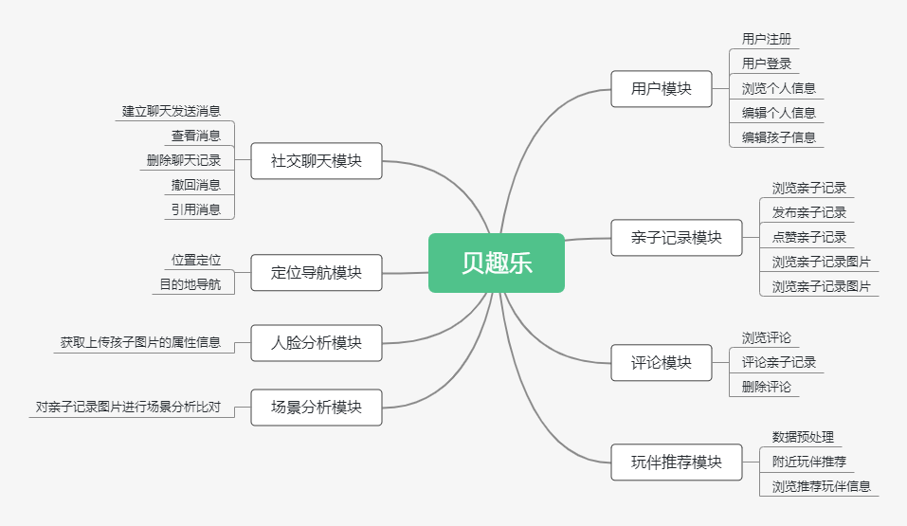
图 5.1 系统功能结构图
根据需求分析主要将软件设计开发为用户模块、亲子记录模块、评论模块、玩伴推荐模块、社交聊天模块、定位导航模块、人脸分析模块和场景分析模块八个模块，每个模块都有相应的具体功能需求。

系统业务流程
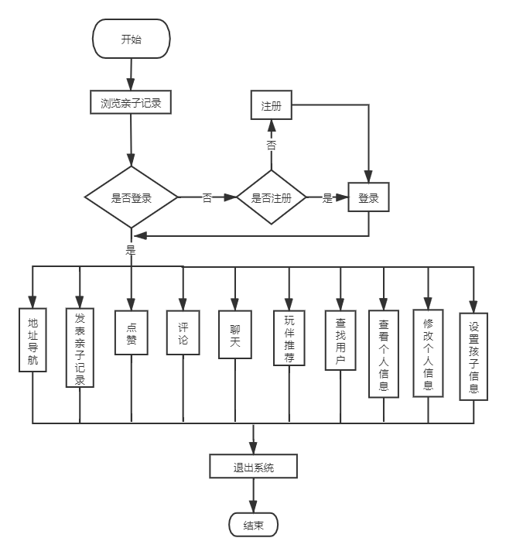
图 5.2 系统业务流程图

数据库设计

数据库分析
通过对本软件的用户需求的调查，根据本软件需要用到的数据进行分析，需要建立用户表、孩子表、位置表、亲子记录表、图片表、点赞表和评论表，数据量不是很大，且本软件属于小型Web应用，因此，采用Mysql数据库进行数据的存储和管理。

概念结构设计
可略，因为大部分同学没有系统学过DB，能设计出最基本简易的数据库即可

逻辑结构设计
用户（编号，Token，手机号，密码，昵称，个性签名，头像路径，状态，创建时间，修改时间，最近登陆时间）
亲子记录（编号，内容，状态，用户编号，创建时间，修改时间，评论数，点赞数）
孩子（编号，名字，性别，年龄，描述，喜好）
评论（编号，内容，状态，创建时间，修改时间）
位置（编号，纬度，经度，位置名，亲子记录编号，用户编号）
图片（编号，图片路径，宽度，高度，亲子记录编号）
点赞（编号，用户编号，亲子记录编号，状态）
喜好类型（编号，用户编号，亲子记录编号，状态）

物理结构设计
表 4-1 用户表
字段名 | 字段类型 | 主键 | NOT NULL | 默认值 | 约束 | 字段说明
id | int | 是 | 否 | 无 | 主键（自增） | 编号
token | varchar(255) | 否 | 是 | 无 | 唯一 | Token
phone | varchar(255) | 否 | 是 | 无 | 唯一 | 手机号
password | varchar(255) | 否 | 是 | 无 | 非空 | 密码
nickname | varchar(255) | 否 | 否 | 无 | 无 | 昵称
signature | varchar(255) | 否 | 否 | 无 | 无 | 个性签名
portraitUri | varchar(255) | 否 | 否 | 无 | 无 | 头像路径
status | int | 否 | 是 | 0 | 非空 | 用户状态：0正常，1删除，2封禁
create_time | timestamp | 否 | 是 | 无 | 非空 | 创建时间
update_time | timestamp | 否 | 否 | 无 | 无 | 修改时间
lastLogin_time | timestamp | 否 | 否 | 无 | 无 | 最近登录时间

表 4-2 孩子表
字段名 | 字段类型 | 主键 | NOT NULL | 默认值 | 约束 | 字段说明
id | int | 是 | 否 | 无 | 主键（自增） | 编号
child_name | varchar(255) | 否 | 是 | 无 | 无 | 孩子名
child_sex | int | 否 | 是 | 无 | 无 | 性别
child_age | int | 否 | 是 | 无 | 无 | 年龄
child_describe | varchar(255) | 否 | 是 | 无 | 无 | 描述
user_id | int | 否 | 否 | 无 | 唯一 | 用户编号
like | varchar(255) | 否 | 是 | 无 | 无 | 喜好

表 4-3 亲子记录表
字段名 | 字段类型 | 主键 | NOT NULL | 默认值 | 约束 | 字段说明
id | int | 是 | 否 | 无 | 主键（自增） | 编号
content | text | 否 | 是 | 无 | 无 | 内容
create_time | timestamp | 否 | 否 | 无 | 非空 | 创建时间
update_time | timestamp | 否 | 是 | 无 | 无 | 修改时间
user_id | int | 否 | 否 | 无 | 非空 | 用户编号
status | int | 否 | 否 | 0 | 非空 | 状态：0公开，1私有，2删除，3封禁
like_count | int | 否 | 否 | 0 | 非空 | 点赞数
comment_count | int | 否 | 否 | 0 | 非空 | 评论数
表 4-4 评论表
字段名 | 字段类型 | 主键 | NOT NULL | 默认值 | 约束 | 字段说明
id | int | 是 | 否 | 无 | 主键（自增） | 编号
content | varchar(255) | 否 | 是 | 无 | 无 | 内容
user_id | int | 否 | 否 | 无 | 非空 | 用户编号
record_id | int | 否 | 否 | 无 | 非空 | 亲子记录编号
create_time | timestamp | 否 | 否 | 无 | 非空 | 创建时间
update_time | timestamp | 否 | 是 | 无 | 无 | 修改时间
status | int | 否 | 否 | 0 | 非空 | 状态：0正常，1删除，2封禁

详细设计

用户模块
该模块为用户提供注册、登录功能，在用户登录可以浏览、编辑自己的个人信息，以及编辑孩子的信息。

设计思想
- 编辑个人信息
进入编辑个人信息界面，页面请求服务器获取该用户的个人信息数据显示在该界面。点击头像进行编辑，头像从本地相册里选择图片进行上传至服务器，服务器保存图片文件在数据库中保存图片路径。点击昵称、个性签名的输入框进行修改，点击保存时上传数据至服务器，在服务器端保存至数据库。
- 编辑孩子信息
进入编辑孩子信息界面，页面请求服务器获取该用户的孩子信息数据显示在该界面。点击孩子名、性别、年龄、描述的输入框进行修改，选择孩子的喜好，点击保存时上传数据至服务器，在服务器端保存至数据库。

流程图
通过对用户模块的相关功能进行分析，流程图如下。
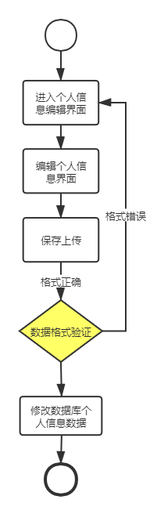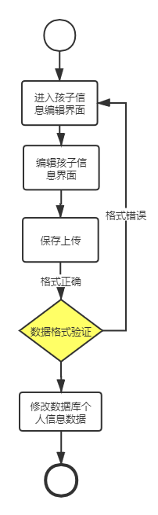
图5.1 编辑个人信息流程图 图5.2 编辑孩子信息流程图

实现方法
- 编辑个人信息
代码描述：输入需要编辑的个人信息之后，调用submitSetUserInfo()方法更新用户的个人信息，在该方法中首先判断用户昵称和个性签名是否编辑，然后调用setUserInfo()方法请求并将数据传递服务器端，在服务器端进行个人信息的更新，同时接收服务器端处理数据之后返回的code码，根据code码进行判断该操作是否成功。
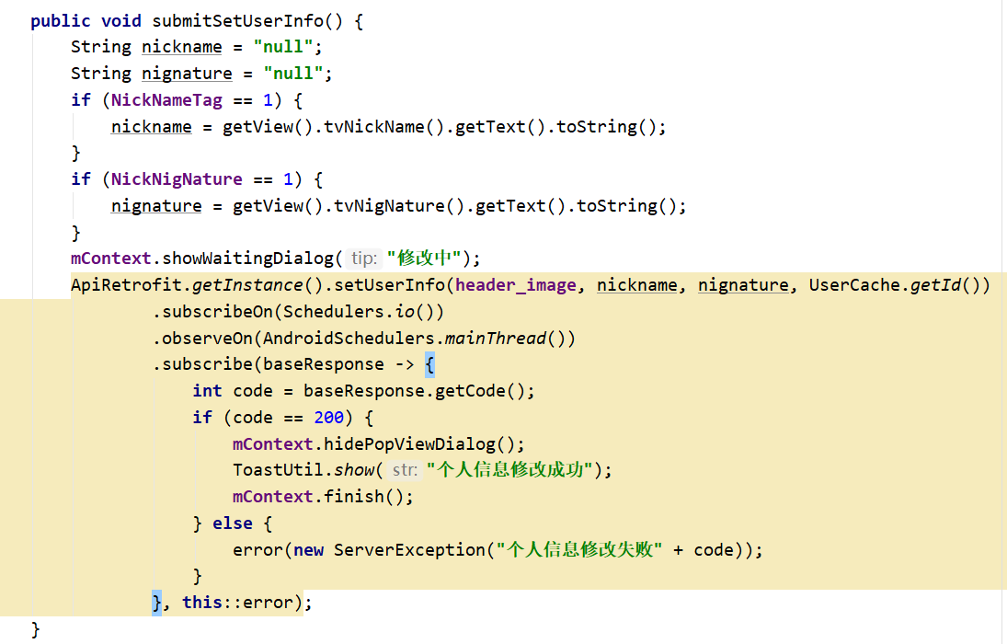
图5.3 编辑个人信息部分实现代码
- 编辑孩子信息
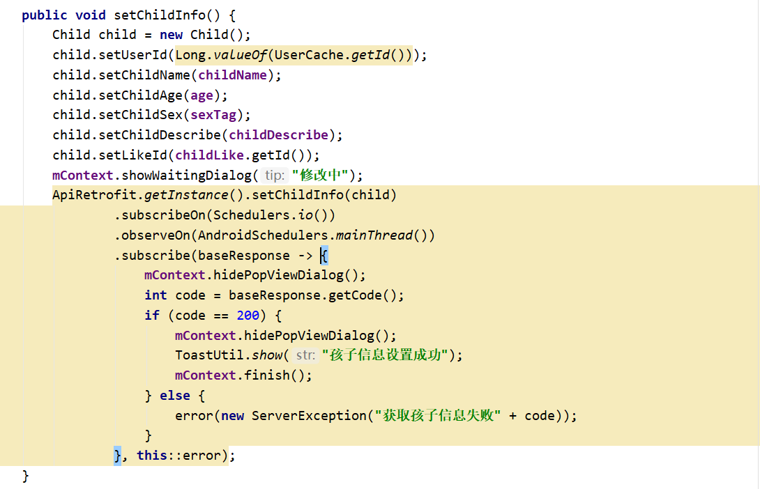
图5.4 编辑孩子信息部分实现代码
代码描述：输入需要编辑的孩子信息之后，调用setChildInfo()方法更新用户孩子信息，在该方法中首先new一个child，然后设置child的各个属性值，再调用ApiRetrofit.java中的setChildInfo()方法请求并将数据传递服务器端，在服务器端进行孩子信息的更新，同时接收服务器端处理数据之后返回的code码，根据code码进行判断该操作是否成功。

实现效果
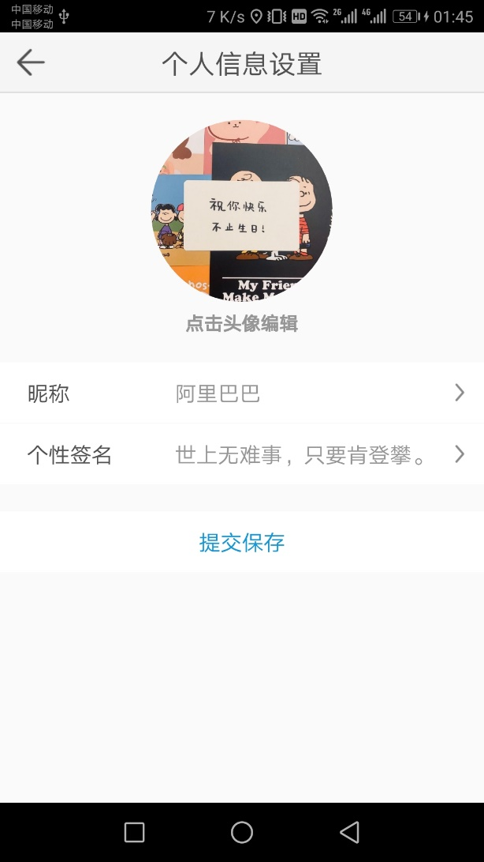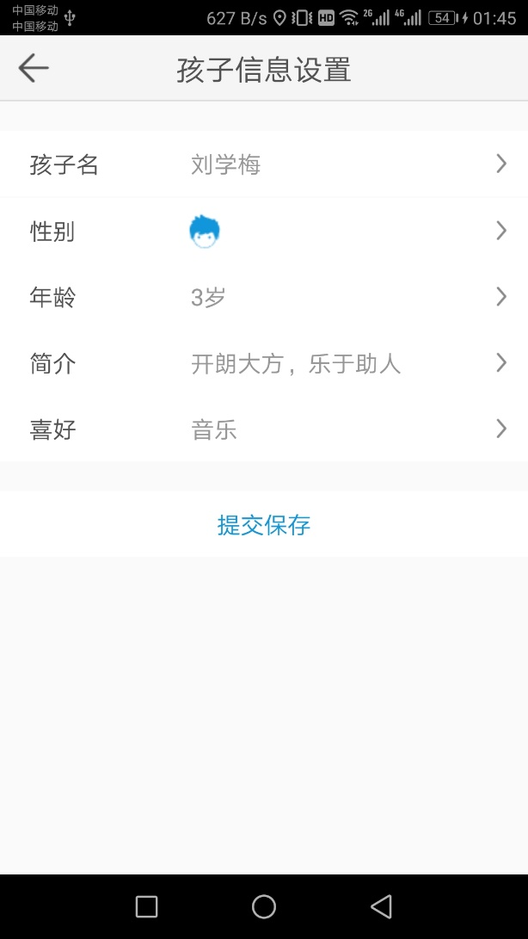
图5.5 编辑个人信息效果图 图5.6 编辑孩子信息效果图

亲子记录模块
该模块为用户提供浏览亲子记录等功能，用户可以在不登录的情况下直接进入软件主页浏览亲子记录，可以保存亲子记录的图片，在登录之后可以对亲子记录进行点赞和评论，以及输入亲子记录内容并选择本地图片进行发布。

设计思想
- 浏览亲子记录
用户进入软件首页后，获取亲子记录信息，返回软件首页进行显示，高度由用户发布的亲子记录的第一张图片的高度进行决定，在首页进行瀑布流展示，点击亲子记录可以进入亲子记录详情界面，显示该亲子记录的完整信息，可以点击图片进行图片全屏浏览，可以选择保存图片至本地，登录之后可以进行点赞和评论。
- 发布亲子记录
用户进入亲子记录发布界面，编辑内容，点击添加图片从本地选择图片，最多可以选择9张图片，可以选择显示目前所在地和亲子记录状态是否公开，然后点击发表将其上传至服务器进行保存，服务器将图片保存至相应位置，在数据库中存储图片存储路径和亲子记录信息。

流程图
通过对亲子记录模块的相关功能进行分析，流程图如下。
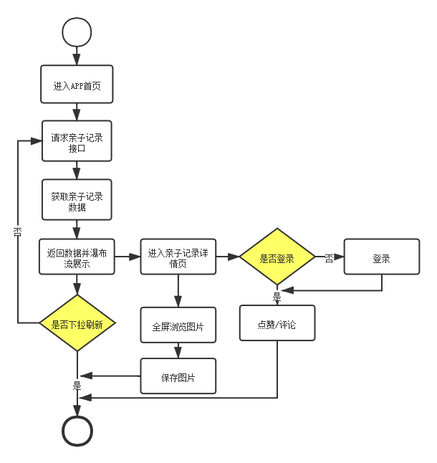
图5.7 浏览亲子记录流程图
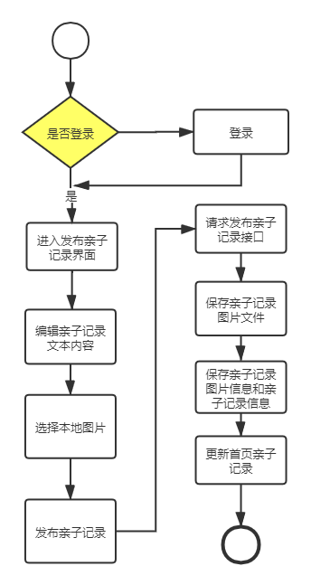
图5.8 发布亲子记录流程图

实现方法
- 浏览亲子记录信息
代码描述：调用loadData()方法获取所有亲子记录信息，在该方法中调用ApiRetrofit.java的getData()方法请求服务器端，接收服务器端返回的code码和所有的亲子记录数据，根据code码进行判断该操作是否成功，当code等于200时，更新UI界面显示获取的亲子记录信息。
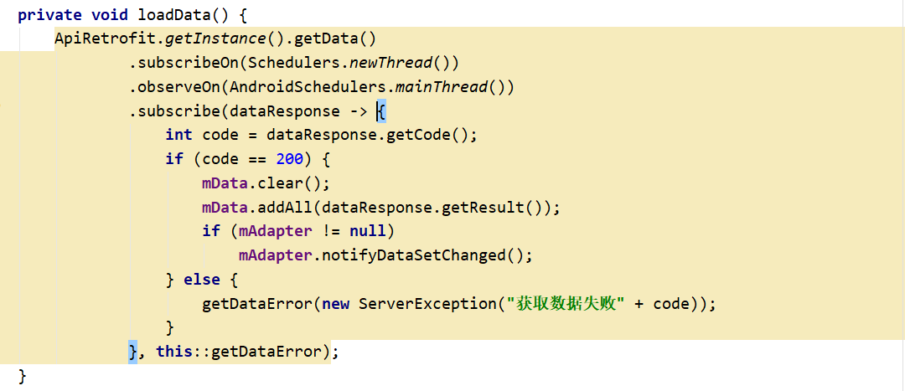
图5.9 浏览亲子记录信息部分实现代码
- 发布亲子记录信息
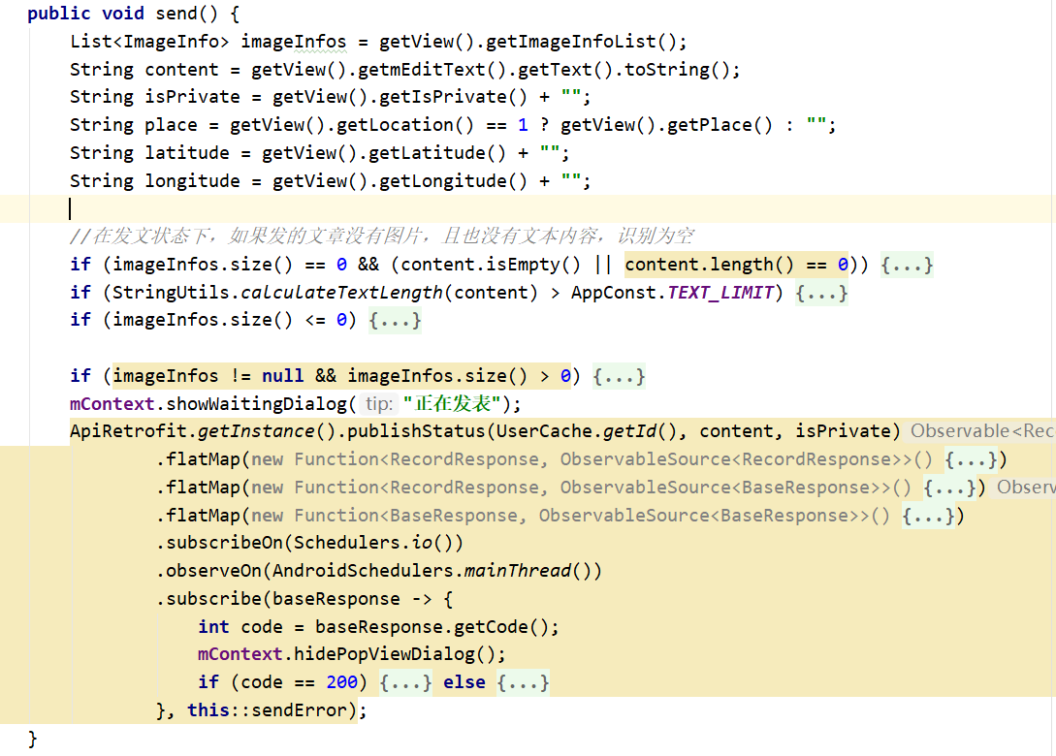
图5.10 发布亲子记录信息部分实现代码
代码描述：调用send()方法发布亲子记录信息，在该方法中首先判断发的文章有没有图片和文本，然后调用ApiRetrofit.java的publishStatus()等方法请求并发送亲子记录数据至服务器端，在服务器端进行数据处理和持久化，然后接收服务器端返回的code码，根据code码进行判断该操作是否成功，当code等于200时，提示发布亲自记录成功并跳转至首页。

实现效果
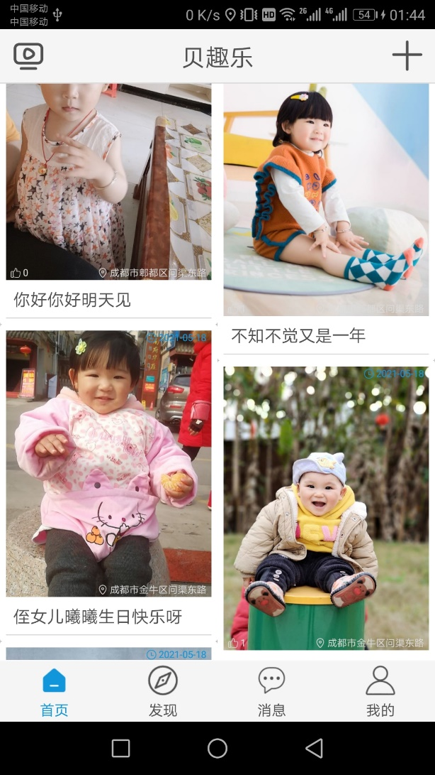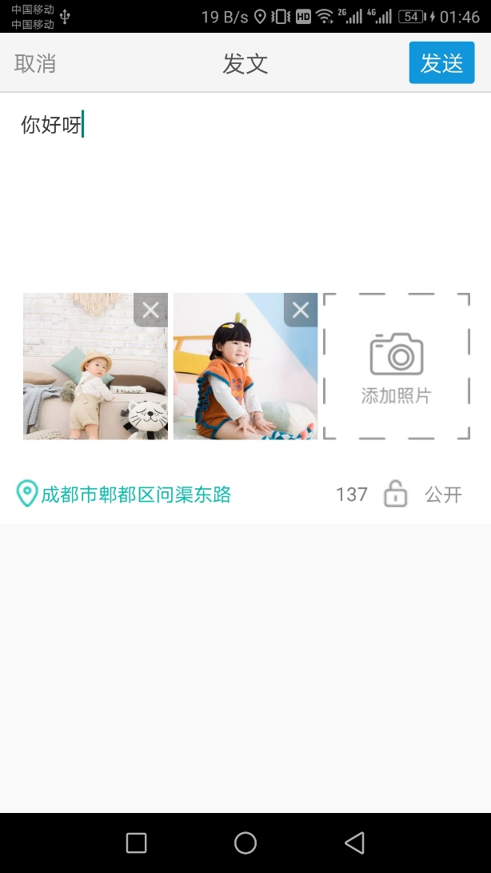
图5.11 浏览亲子记录信息效果图 图5.12 发布亲子记录信息效果图

…..

测试结果与分析
测试了哪些主要模块，是否达到题目要求，有哪些不足。

总结与体会
每个同学根据自己实际写出总结内容：
设计过程中的难点，如何解决的。
从本课程学到了什么？有哪些体会？
后继我的学习计划。

致谢
感谢你在学习和设计过程中那些帮助过你的人和事，还包括养育你成人的父母
参考文献
（特别强调：真实写出你在设计过程中使用的参考文献，并一定在正文适当位置引导标注。参考文献不低于8篇。上交文档时删除本句）
- 袁梅宇,张智斌,何佳.求精要诀:Java EE编程开发案例精讲[M].清华大学出版社,2015.
- 钱荣华，江兆银，张莉作. 21世纪高等学校计算机类课程创新系列教材 Java Web应用开发从入门到实战 微课视频版[M]. 北京：清华大学出版社, 2021.09.
- 陈恒主编. Spring Boot从入门到实战 微课视频版[M]. 北京：清华大学出版社, 2020.05.
- 张勇，李琼. (2020). 车辆管理系统的设计与实现. 《计算机科学导刊》, 22(3), 25-31. 该论文介绍了车辆管理系统的设计和实现方法。
- 王志刚，杨华. (2018). 企业车辆管理系统的研究与实现. 《计算机技术与发展》, 28(5), 47-52. 这篇研究论文探讨了企业车辆管理系统的设计和实现方法。
- 张明，杨军. (2017). 车辆管理系统的开发与应用. 《计算机应用与软件》, 34(6), 82-85. 这篇论文介绍了车辆管理系统的开发和应用案例。
- 刘磊，陈静. (2016). 车辆管理系统的设计与实现. 《计算机科学与技术》, 44(3), 98-102. 该论文讨论了车辆管理系统的设计和实现方法。
- 赵宇，王丽. (2015). 车辆管理系统的开发与应用. 《计算机工程与应用》, 51(8), 67-71. 这篇论文描述了车辆管理系统的开发和应用案例。
- 赵宇，李丽. (2015). 基于Web的公司车辆管理系统设计与实现. 《计算机科学导刊》, 14(6), 127-131.
- 该研究论文介绍了基于Web技术的公司车辆管理系统的设计和实现过程。

